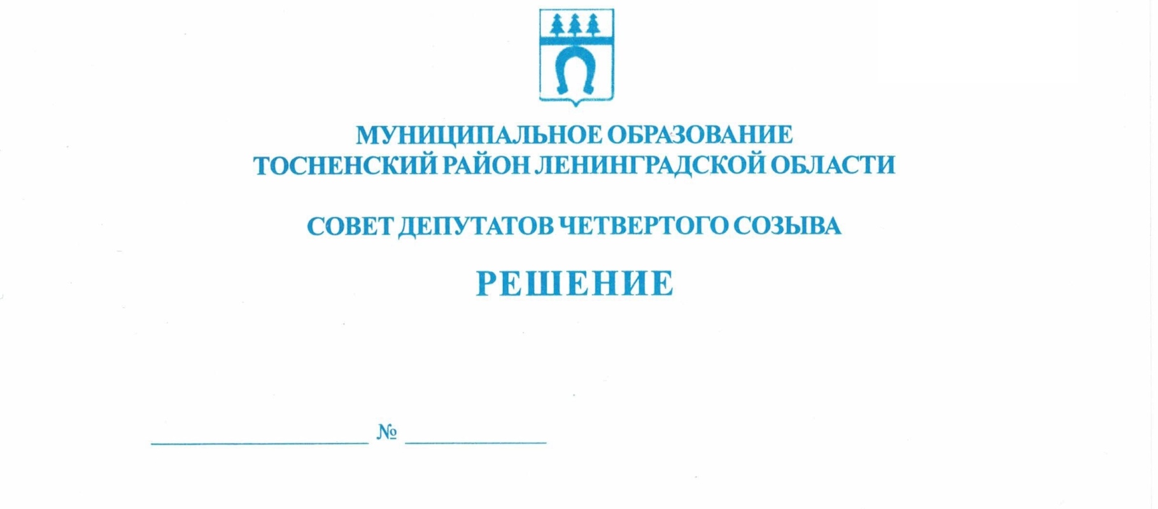

15.09.2022 176

О внесении изменений в решение совета депутатов
муниципального образования Тосненский район
Ленинградской области от 21.11.2019 № 20
«Об утверждении Порядка размещения сведений
о доходах, расходах и обязательствах имущественного
характера лиц, замещающих муниципальные должности
в совете депутатов муниципального образования
Тосненский район Ленинградской области, и членов
их семей на официальном сайте органа местного
самоуправления в информационно-телекоммуникационной
сети «ИНТЕРНЕТ» и предоставления этих сведений
СМИ для опубликования», с последующими изменениями

В соответствии с Федеральным законом от 06.10.2003 № 131-ФЗ «Об общих принципах организации местного самоуправления в Российской Федерации», Федеральным законом от 25.12.2008 № 273-ФЗ «О противодействии коррупции», областным законом Ленинградской области от 20.01.2020 № 7-оз «Об отдельных вопросах реализации законодательства в сфере противодействия коррупции гражданами, претендующими на замещение должности главы местной администрации по контракту, муниципальной должности, а также лицами, замещающими указанные должности» совет депутатов Тосненского муниципального района Ленинградской области

РЕШИЛ:

1. Внести в решение совета депутатов муниципального образования Тосненский район Ленинградской области от 21.11.2019 № 20 «Об утверждении Порядка размещения сведений о доходах, расходах и обязательствах имущественного характера лиц, замещающих муниципальные должности в совете депутатов муниципального образования Тосненский район Ленинградской области, и членов их семей на официальном сайте органа местного самоуправления в информационно-телекоммуникационной сети «ИНТЕРНЕТ» и предоставления этих сведений СМИ для опубликования» с изменениями, внесенными решениями совета депутатов муниципального образования Тосненский район Ленинградской области от 25.03.2020 № 56 и от 03.08.2021 № 112, следующие изменения:
1.1. П. 3 приложения исключить.
1.2. В абзаце втором п. 4, в абзаце первом п. 5, в п. 9 приложения вместо слов «3» читать: «5».
1.3. П. 8 приложения исключить.
1.4. Приложение к Порядку признать утратившим силу с момента принятия настоящего решения.
2. Аппарату совета депутатов Тосненского муниципального района Ленинградской области обеспечить официальное опубликование (обнародование) настоящего решения.

Глава Тосненского муниципального района А.Л. Канцерев

Антонович Виктория Владимировна, 8(81361)37324
5 гв

